Мастер – класс «Современная писанка»
воспитатель первой квалификационной категории МДОУ ЦРР детский сад № 45 «Мечта» Город Серпухов Московской области
Ковтун Любовь Александровна
Цель мастер-класса: обучить участников мастер - класса методам творческой работы по окрашиванию деревянной заготовки яйца .
Задачи мастер-класса:
- передача опыта путём прямого и комментированного показа последовательности действий, методов, приёмов и форм творческой деятельности;
- совместная отработка приёмов поставленной в программе мастер-класса проблемы;
- активизация собственного профессионального мастерства участниками мастер - класса;
- повышения уровня творческих способностей участников мастер-класса;
- формирование индивидуального стиля творческой педагогической деятельности каждого участника мастер-класса.
Оборудование: стола, стулья по количеству участников, презентация для показа, конспект
Раздаточный материал: материал для практической части: деревянные болванки яиц; простой карандаш, гелевая ручка; разноцветные гелевые стержни; поставка.
ХОД МАСТЕР-КЛАССА.
I. Организационный момент (1 мин.)
Добрый день, уважаемые коллеги! - Я, Ковтун Любовь Александровна, рада приветствовать вас на мастер-классе «Соленая живопись».
II. Вводная часть (3 мин.)
Добрый день. Я очень рада видеть вас в нашей мастерской. Вы не ослышались, именно в мастерской. Ведь у любого художника – творца должно быть место для творчества, его мастерская.
И поскольку мы сегодня попробуем себя в роли художника, то нам понадобится мастерская. Поэтому я вас еще раз приветствую в нашей творческой мастерской. Здравствуйте!
Мы радуемся красоте. Красота вокруг нас, красота музыкальных произведений, красота произведений искусства. Но не каждый может сделать то, что порадует самого себя или окружающих.
Сегодня я познакомлю вас с простым и доступным способом порадовать своих близких подарком к вятому празднику пасхи – это писанка.
Написание писанок – это древний священный обряд, и к нему готовились с большой ответственностью.
В орнаментах писанок можно проследить восприятие человечества про природные явления, которые древние люди воспринимали как некие таинственные явления. Всемогущественное сила Солнца, дарующая тепло, светло и пробуждение природы воспринималась как дар и нечто фантастическое, дарующее новую жизнь…
Мы же с вами сегодня познакомимся с простым и доступным способом росписи пасхальных яиц с помощью гелевых ручек.
Предлагаю Вам апробировать новую технологию творческой деятельности в рамках нашего мастер-класса.
III. Основная часть (25 мин.)
Такой вид творчества доступен даже детям, а минимальный запас материалов позволяет в короткий срок подготовить интересный подарок. Вам понадобиться только деревянная заготовка, простой карандаш и гелевые ручки необходимой вам цветовой гаммы.
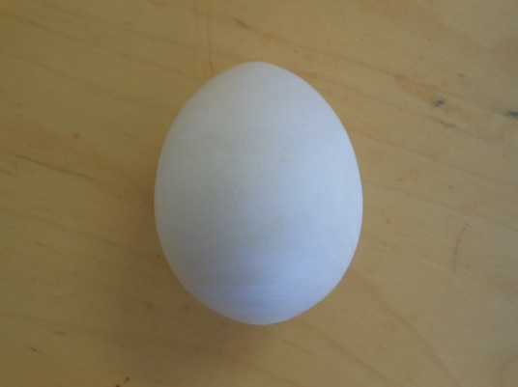
- с помощью простого карандаша наносим разметки: делим болванку на равные части сначала вдоль, а затем поперек – получаем квадраты (более большие в середине и меньше к концам болванки)
При этом разметку поперек следует начинать с середины, так как это самое ровное место у болванки.

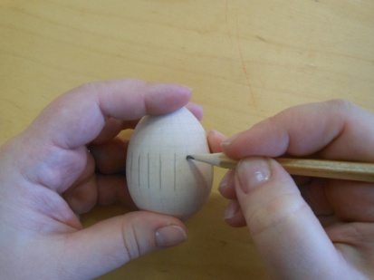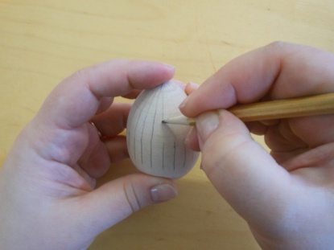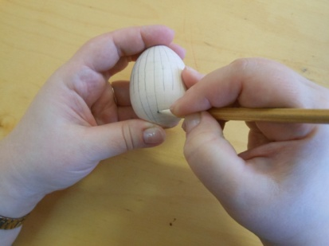

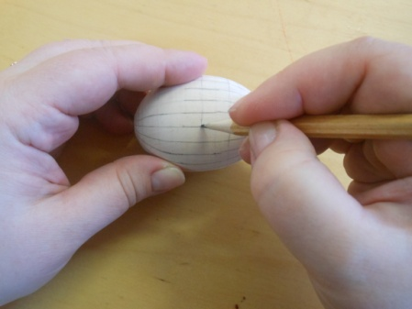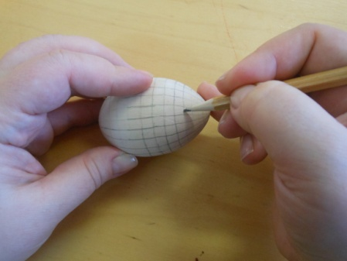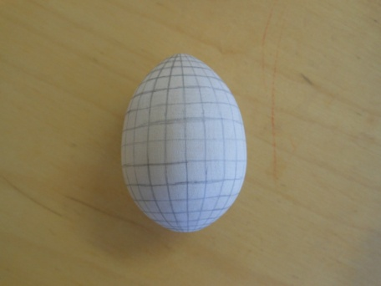
Рисуя разметку от середины к кончикам болванки необходимо уменьшать расстояние между разметкой, чтобы квадраты уменьшались.
- После того, как разметка нанесена можно приступать к раскрашиванию. Можно все клетки заполнить цветами, а можно сделать в середине болванки декоративный пояс с орнаментом или просто выделить его цветом.
Начинаем раскрашивать с кончика болванки и смещаемся на один квадратик в каждом ряду – получается такая убегающая цветная дорожка.
Меняем цвет гелевой ручки в следующей дорожке. Можно чередовать цвета и сделать яичко двухцветным, трехцветным – в общем как вам подскажет ваше воображение.

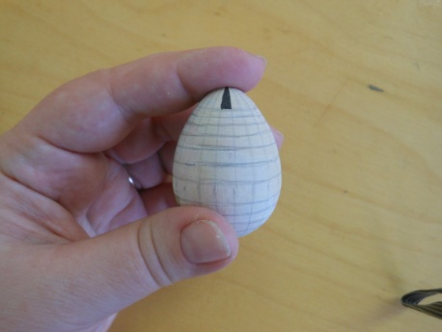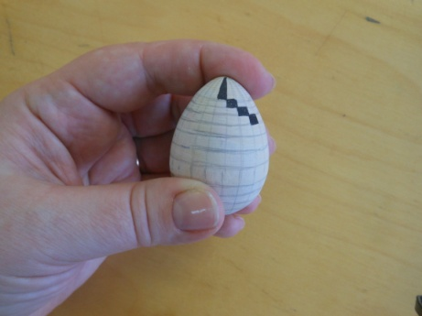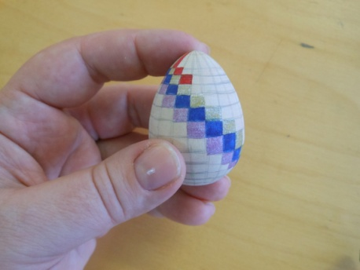
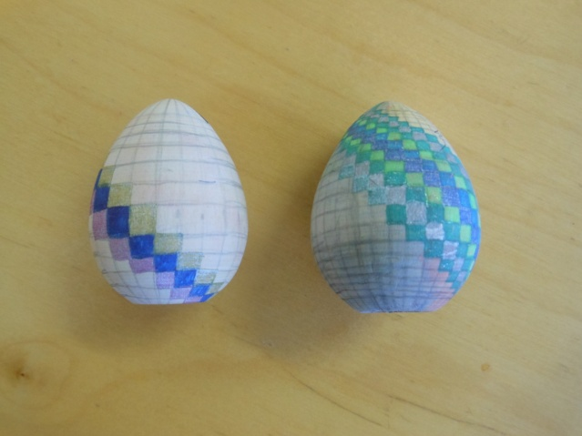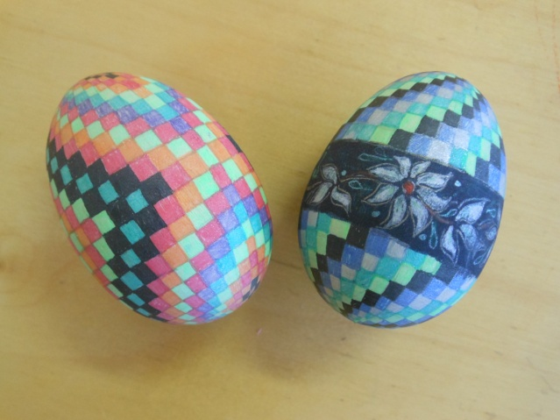

Участники. Выполняют предложенное задание.
Мастер. Проводит индивидуальный инструктаж.
IV. Заключительная часть (1 мин.)
– Конечно, за 30 минут овладеть методами и формами работы по созданию творческой работы нелегко. Для продолжения своей деятельности в данной технике Вам предлагается дома, самостоятельно, расписать подставочку по яичко. А чтобы совсем закончить подарочную композицию, возьмите шаблон упаковочной коробочки, думаю, у вас не возникнут трудности в сложении. Спасибо за внимание.

Муниципальное дошкольное образовательное учреждение
центр развития ребенка – детский сад № 45 «Мечта»
План – конспект
мастер – класса для педагогов
Тема: «Роспись яйца»

Подготовила:
воспитатель
Ковтун Любовь Александровна

Серпухов, 2015

